- Общие положения
Настоящее Техническое требование описывает характеристики, объем и план внедрения аппаратно-программного комплекса «Централизованная Система управления очередью». Под внедрением понимается поставка, монтаж компонентов АПК ЦСУО, пуско-наладочные работы и проведение инструктажа сотрудников отделений почтовой связи ФГУП «Почта России».
Полное наименование системы
Аппаратно-программный комплекс «Централизованная Система управления очередью» (сокращенно АПК ЦСУО).
Назначение системы
АПК предназначен для комплексного информационно-аналитического обеспечения обслуживания посетителей, в части исполнения следующих процессов:
Автоматизация обслуживания очереди клиентов;
Планирование структуры организации, штатных расписаний и кадровых политик;
Планирование графиков работы персонала;
Разработка и внедрение изменений в области стандартов качества обслуживания посетителей;
Ведение архивов статистической информации об обслуживании клиентов;
Контроль времени ожидания и обслуживания.
Цели и задачи проекта внедрения
Цель – обеспечение контроля качества и повышение привлекательности услуг ФГУП «Почта России», создание дополнительных каналов коммуникации с клиентами.
Задачи проекта:
- Повышение удовлетворенности клиентов через распределение потока клиентов и оптимизацию очереди, а также улучшение имиджа компании;
- Увеличение прибыльности через снижение среднего времени, необходимого для обслуживания, повышения пропускной способности ОПС и доступности услуг;
- Повышение эффективности и управляемости через распределение нагрузки между специалистами в пиковые периоды, контроль эффективности каждого сотрудника и совершенствование процессов на основании централизованной аналитики.
Объем проекта
Объем проекта составляет внедрение описанного в Техническом требовании АПК ЦСУО в подразделениях ФГУП «Почта России» в соответствии с этапами и адресным перечнем (Приложение №1 к настоящему Техническому требованию).
Процесс работы АПК ЦСУО должен соответствовать настоящему Техническому требованию и не зависеть от производителя индивидуальных АПК или его составляющих.
Плановые сроки начала и окончания внедрения
Плановый срок начала работ – с даты подписание Контракта.
Плановый срок окончания работ – 9 месяцев с даты подписания Контракта.
Источники и порядок финансирования
Источники и порядок финансирования определяются условиями Контракта.
- Функциональные требования к АПК СУО
В настоящем разделе описаны требования к АПК СУО по функциям бизнес-процесса.
Постановка клиента в очередь
При постановке в очередь клиент выбирает услугу из иерархического многоуровневого меню на сенсорном экране.
При получении талона ЭО клиент может авторизоваться:
как обычный клиент;
как клиент, входящий в состав льготных категорий граждан (отдельная кнопка в главном меню регистратора), определяемых Законодательством РФ, имеющих право на внеочередное обслуживание (при предъявлении соответствующего документа).
При регистрации в качестве участника льготных категорий граждан клиент должен попадать в очередь с повышенным приоритетом.
*как участник специальных клиентских программ (регистрация со считыванием информации с магнитной карты). Данный вариант авторизации должен быть предусмотрен опционально, и активирован после установки магнитного считывателя в Регистратор и готовности информационных систем ФГУП “Почта России”;

Вызов клиента для обслуживания
Оператор почтовой связи может вызвать следующего клиента из очереди как автоматически -после окончания обслуживания текущего клиента, так и в ручном режиме кнопкой “Следующий”, а также вызвать клиента из числа отложенных.
При вызове следующего клиента в определенное окно обслуживания номер талона выбирается автоматически на основе:
услуг, выбранных клиентами при регистрации;
значений приоритета услуги для данного окна ОПС;
набора услуг, оказываемых оператором ОПС, работающем в настоящее время в данном окне;
времени, на которое клиент был предварительно записан (если был);
времени регистрации клиента в очереди.
Вызываемый клиент автоматически оповещается (визуально) при помощи табло оператора почтовой связи, отображающего номер талона обслуживаемого / вызываемого клиента и маркированного номером окна обслуживания.
Вызываемый клиент автоматически оповещается (визуально) при помощи центрального информационного табло, отображающего:
номера окон обслуживания;
соответствующие им номера талонов (обслуживаемых/ вызываемых клиентов);
настраиваемую бегущую строку;
настраиваемые видеоматериалы.
Видеоматериалы и текст бегущей строки загружаются в систему централизованно.
Вызываемые клиенты автоматически оповещаются при помощи голосовых сообщений на основе записей живого человеческого голоса (например, «Клиент [номер талона], ожидаем вас в окне [номер окна]»), а также “гонгом”.
Оператор почтовой связи может вызвать клиента повторно (если клиент не подошел к окну обслуживания после первого вызова).
Оператор почтовой связи может перенаправить клиента к другому оператору почтовой связи с указанием причины перенаправления (причина указывается или не указывается на усмотрение оператора).
Оператор почтовой связи может отложить обслуживание вызванного клиента (для перерыва в оказании услуги данному клиенту).
Установка нового статуса готовности оператора
По завершении обслуживания клиента оператор почтовой связи может сделать перерыв в работе до вызова следующего клиента или окончания смены. При выборе статуса «Перерыв» обслуживание текущего клиента оператором почтовой связи прекращается, но следующий клиент не вызывается. Перерывы контролируются по общей продолжительности перерывов за день. При превышении установленного максимального времени администратор смены ОПС должен получить соответствующее уведомление.
АПК СУО должен определять состояние окна обслуживания:
«открыто» – пользователь в роли «Оператор» зарегистрирован и находится в состоянии обслуживания текущего клиента в данном окне;
«закрыто» – пользователь в роли «Оператор» в окне не зарегистрирован;
«простой» – пользователь в роли «Оператор» окне зарегистрирован, вызвал следующего клиента, но зарегистрированных клиентов в очереди нет. А так же состояние окна, между переводом талона и вызовом следующего талона.
«перерыв» – пользователь в роли «Оператор» окне зарегистрирован и выбрал на пульте режим «перерыв».
АПК СУО должен распределять клиентов в окна только в состояниях «открыто» и «простой».
Контроль обслуживания
Контроль обслуживания осуществляется при помощи оповещений и отчетов. Требования к отчетам и оповещениям описаны в разделах 5 и 6.
- Структура АПК ЦСУО
Требования к архитектуре
Структура АПК ЦСУО представлена на Рис.1 и имеет в своем составе:
Модули СУО, реализующие функционал по обслуживанию клиентов с использованием электронной очереди в рамках одного ОПС в составе:
  - локального сервера, интегрирующего все компоненты СУО ОПС;
  - АРМ администратора смены, контролирующего обслуживание клиентов и работу СУО ОПС;
  - АРМ операторов, обеспечивающих обслуживание клиентов в окнах ОПС;
  - Модулей СУО, в том числе Регистратор, табло операторов, устройств звукового оповещения, блоком коммутации и т.д.
  - Сервиса центрального администрирования (Сервис ЦА), обеспечивающего обновление локальных серверов СУО, сбор статистики о событиях СУО в ОПС и управления настройками .

Рис. 1. Структура АПК ЦСУО
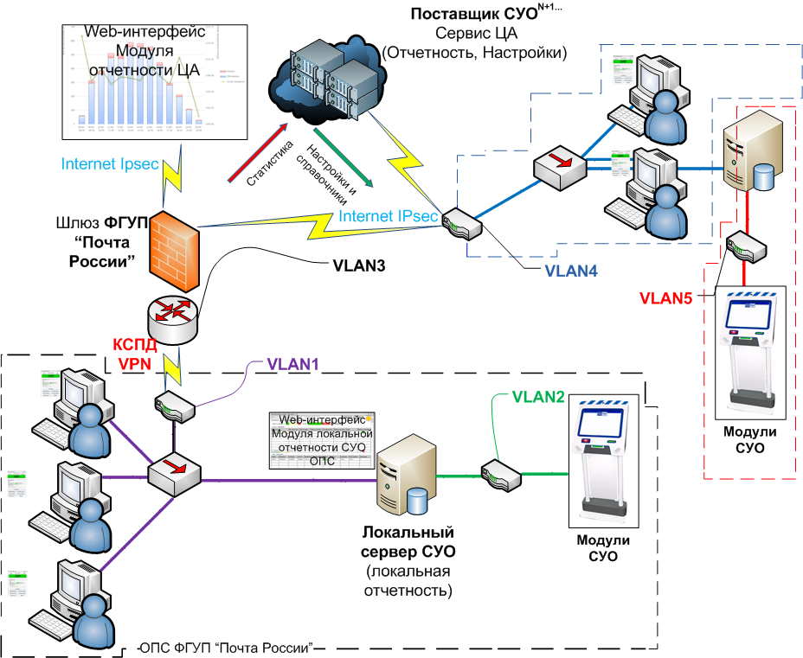





АРМ пользователей (Оператора, Администратора смены, Администратора СУО) должны быть реализованы в виде стандартных совместимых с операционной системой MS Windows (не ниже MS Windows XP SP3) приложений Win32, установленных на рабочие места (desktop) операторов, либо web-приложений при использовании предустановленного браузерного программного обеспечения (для браузера IE, MS версии InternetExplorer не ниже версии 8) и поддерживать работу с разрешением экрана от 800*600 пикселей, либо могут быть реализованы в виде отдельных аппаратных пультов оператора с диагональю экрана не менее 4 дюймов для АРМ Оператора и с диагональю экрана не менее 9 дюймов для АРМ Администратора смены с аналогичным функционалом.
Роли пользователей ИС СУО ОПС
Пользователи выполняют в системе определенные преднастроенные роли. Каждый пользователь может быть ассоциирован с одной или несколькими ролями. Для каждой роли определен список типов выполняемых операций. Аутентификация пользователей в ИС СУО ОПС должна проводиться в соответствии с MSAD при доступности MSAD, иначе – вводом логина и пароля в соответствии с Профилем сотрудника.
Ролевая структура СУО ОПС должна отражать организационную структуру “Почты России” и роли персонала Почты в бизнес-процессах:
Оператор ОПС – ведет обслуживание в ОПС и имеет доступ к программному модулю «АРМ оператора ОПС» (разграничения доступа пользователей по ролям);
Администратор смены – управляет настройками на уровне ОПС и имеет доступ к модулю «АРМ администратора смены»;
Администратор – управляет глобальными настройками СУО ОПС и имеет доступ к программному модулю «АРМ администратора»;
Центральный администратор – управляет всеми настройками на уровне подключенных с сервису центрального администрирования СУО ОПС и имеет доступ к модулю «Центральный администратор».
- Требования к элементам АПК СУО
АРМ Оператора ОПС
Интерфейс АРМ оператора ОПС должен функционально соответствовать эскизу, представленному на Рис.2.
Рис. 2. Эскиз интерфейса АРМ оператора
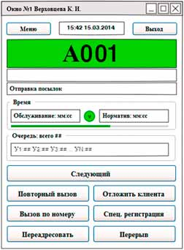

АРМ оператора ОПС функционально должен содержать следующую информацию:
выбор отделения, рабочей станции, профиля обслуживания, где выбор отделения может фиксироваться на основании прав доступа прописанных в AD.
наименование окна обслуживания и имя оператора в заголовке;
текущие дата и время (обновляются в реальном времени);
номер обслуживаемого талона (подсвечивается цветом действующей тактики обслуживания, обновляемом в реальном времени) и наименование группы приоритета клиента;
наименование услуги, заказанной обслуживаемым клиентом;
данные о состоянии обслуживания текущего клиента (текущее и нормативное время оказания данной услуги, графический индикатор истечения нормативного времени);
данные о текущем состоянии очереди (количество клиентов в очереди, сгруппированное по заказанным ими услугам);
статистические данные об обслуживании данным оператором в данном окне за текущий день (количество и среднее время обслуживания данным оператором всех клиентов за день по всем услугам).
Графический индикатор обновляется в реальном времени и имеет зеленый цвет, если нормативное время не превышено, и красный – в противном случае.
При подсчёте количества обслуженных и среднего время обслуживания учитываются успешные ЭЖТ.
Функционал кнопок:
Кнопка «Следующий» завершает обслуживание текущего клиента (если имеется) и вызывает на обслуживание автоматически выбранного из очереди клиента.
Кнопка «Повторный вызов» активирует повторное оповещение вызванного клиента. Данная кнопка становится доступной сразу после вызова клиента (следующего или отложенного). После вызова следующего клиента должна быть возможность повтора вызова. Повторно вызванный талон может быть сброшен в случае неявки клиента. Сброс талона завершает обслуживание клиента, его талон появляется в списке сброшенных талонов.
Кнопка «Отложить клиента» откладывает обслуживание текущего клиента на неопределенное время (например, в случае необходимости проведения дополнительных действий со стороны клиента для оказания ему услуги). После выполнения данной операции автоматически вызывается следующий клиент.
Кнопка «Вызов по номеру» по нажатию отображает список всех отложенных, сброшенных и ожидающих в очереди клиентов с выбранными ими услугами, которые могут быть обслужены в данном окне данным оператором.
Кнопка «Специальная регистрация» доступна только операторам, имеющим права на ее использование. По нажатию кнопка вызывает диалоговое окно со списком услуг, доступных оператору для оказания в данном окне. При выборе услуги система создает виртуальный талон по этой услуге.
Виртуальный талон:
не выводится на печать;
имеет те же данные о клиенте, что и исходный
имеет нулевое время ожидания;
имеет время начала обслуживания равным времени его генерации.
Обслуживание текущего талона заканчивается, на обслуживание сразу же попадает виртуальный талон, оповещение в зале не производится.
Кнопка «Переадресовать» позволяет выбрать переадресацию на другой вид услуг. В АРМ Оператора должна быть реализована возможность переадресовать талон на другой вид услуг. При переадресации на вид услуг оператор должен иметь возможность выбора услуг, оказываемых в ОПС. Переадресованный талон возвращается в очередь с сохранением номера и приоритетом, заданным в настройках, становится доступен для вызова на АРМ Оператора, обслуживающего вид услуг, на который была осуществлена переадресация. Переадресация прерывает обслуживание данного клиента. Вызов следующего клиента осуществляется нажатием на кнопку “Следующий”.
Кнопка «Перерыв» завершает обслуживание текущего клиента (если имеется) и переводит АРМ в состояние «Перерыв».
Кнопка «Выход» останавливает работу окна обслуживания в ИС АПК СУО. При нажатии обслуживание текущего клиента (если имеется) завершается. Время работы окна обслуживания должно контролироваться при помощи системы отчетов и оповещений.
В отображение состояния очереди должны попадать только клиенты, зарегистрированные на услуги из числа оказываемых данным оператором почтовой связи в данном окне.
Управление функциями АРМ Оператор ОПС осуществляются с помощью мыши, клавиатуры или при помощи нажатия на сенсорный экран (при аппаратном Пульте Оператора).
Если в системе уже есть очередь на обслуживание по услугам, которые оказывает оператор, то после включения обслуживания автоматически происходит вызов следующего клиента, или при нажатии кнопки ‘следующий” (должны быть заложены обе возможности). Вызов осуществляется автоматически при завершении обслуживания предыдущего. Если станция была в состоянии «простой», то подошедший клиент вызывается к этой станции, как только зарегистрируется в очереди, без дополнительных действий со стороны оператора.
АРМ Администратора смены
Администратор смены должен иметь доступ к следующему функционалу:
управление локальными справочниками в части распределение услуг по окнам;
управление данными ОПС, задаваемым локально (адрес, телефон, график работы и др.);
мониторинг в режиме реального времени;
моделирование очереди;
локальная отчетность.
Область действия Администратора смены – одно ОПС, к которому он относится.
Интерфейс АРМ Администратора должен функционально соответствовать эскизу, представленному на Рис.3.
Рис. 3. Эскиз модуля мониторинга интерфейса рабочего места Администратора смены
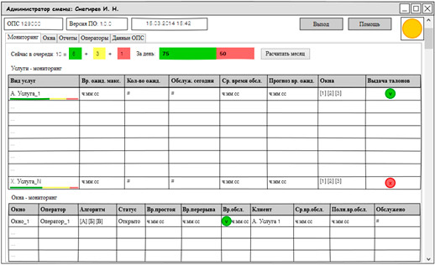
Интерфейс рабочего места Администратора смены содержит:
название роли пользователя и его имя – в заголовке окна;
информационную строку ( в том числе индекс ОПС, версия ПО, текущее время и дата, кнопки выхода и помощи);
цветовой индикатор действующей тактики обслуживания;
переключатель модулей в виде кнопок или закладок таблицы.
Мониторинг в режиме реального времени представляет сводку ключевой информации о работе СУО в ОПС.
Интерфейс модуля мониторинга содержит:
число клиентов, ожидающих в очереди (цифра);
их графическая разбивка по времени ожидания (согласно интервалам для определения тактик соответствующего цвета);
дневные показатели обслуживания в виде горизонтальной столбчатой диаграммы с подписью данных (число успешных ЭЖТ, ожидавших свыше порога красной тактики, попадает в красный блок, остальные – в зеленый).
кнопка вывода месячных показателей (по нажатию всплывает окно с месячными показателями, рассчитывающимися аналогично дневным на основании действующих интервалов определения тактик);
мониторинг услуг;
мониторинг окон.
Мониторинг услуг – таблица, строками которой являются данные о каждом виде услуг, оказываемых в ОПС. Таблица имеет следующие столбцы:
Вид услуг – наименование вида услуг. В нижней части ячейки должна располагаться цветная шкала, отображающая соотношение количеств талонов со временем ожидания в пределах границ красной, жёлтой и зелёной тактик по данному виду услуги.
Время ожидания максимальное – максимальное из текущих времен ожидания клиентов по этому виду услуг.
Количество ожидающих – количество клиентов в очереди на оказание данной услуги на текущий момент.
Обслужено сегодня – количество клиентов, обслуженных за текущий день по этому виду услуг.
Среднее время обслуживания .
Прогноз времени ожидания .
Окна – номера окон, для которых данный вид услуг имеет ненулевой приоритет и может быть оказан оператором, обслуживающим данное окно.
Выдача талонов – признак, что данный вид услуги может быть оказан хотя бы в одном окне (имеет в этом окне ненулевой приоритет и может быть оказан оператором, обслуживающим данное окно).
Мониторинг окон – таблица, строками которой являются данные о каждом окне обслуживания данного ОПС. Таблица имеет следующие столбцы:
Окно – наименование окна. Если в окне не может быть оказана ни одна услуга (все услуги, оказываемые оператором имеют в окне нулевой приоритет), поле должно подсвечиваться красным.
Оператор – Ф.И.О. оператора, ведущего обслуживание в данном окне, либо «–», если в этот момент в окне никто не работает.
Алгоритм – список кодов услуг, оказываемых в этом окне в порядке убывания приоритета.
Статус – текущее состояние рабочей станции. Доступные значения: зелёная надпись «Открыто», красная «Закрыто» и оранжевая «Перерыв».
Время простоя – время текущего простоя окна, если окно находится в состоянии простоя, иначе «–».
Время перерыва – время текущего перерыва, если окно находится в состоянии перерыва, иначе «–».
Время обслуживания – время обслуживания текущего клиента , если в окне ведется обслуживание клиента (иначе «–»). Если значение превышает нормативное время оказания соответствующей услуги, рядом с числовым значением должна стоять красная метка-круг, иначе зелёная.
Клиент – состоит из двух строк: на первой полужирным начертанием отображается номер обслуживаемого талона. На второй обычным начертанием отображается название оказываемой услуги. Если в окне в данный момент не обслуживается талон, в ячейке отображается «–».
Среднее время обслуживания – вычисляется как частное суммы времени обслуживания и количества обслуженных клиентов.
Суммарное время обслуживания – сумма интервалов времени обслуживания клиентов в этом окне с начала смены ОПС. При этом, после переводов и откладывания, талон не меняет номер, время учитывается как сумма интервалов.
Количество обслуженных клиентов – количество талонов, обслуженных в этом окне с начала смены. При этом, после переводов и откладывания, талон не меняет номер, время учитывается как сумма интервалов.
Вся информация на экране мониторинга должна автоматически обновляться в соответствии с определенными настройками системы периодом.
Администратор смены управляет справочниками операторов ОПС и окон обслуживания в рамках своего ОПС. ИС АПК СУО должна проверять, чтобы каждая услуга, оказываемая в ОПС, имела ненулевой приоритет хотя бы в одном окне ОПС и могла быть оказана хотя бы одним оператором ОПС.
Рабочее место Администратора смены в реальном времени отображает текущий статус обслуживания клиентов на основании регистрируемых событий.
Независимо от того, какой открыт раздел Администратора смены, при любых выполняемых им в текущий момент действиях, должна постоянно выполняться проверка на доступность хотя бы одного окна для каждой из выполняемой в этом ОПС категории операций.
Если какая-либо оказываемая в этом ОПС услуга не может быть оказана ни в одном окне (например, последний оператор по этой услуге уходит на перерыв), Администратор смены получает сообщение об этом.
При этом выводить уведомление необходимо не один раз, а с определенной периодичностью (настраивается централизованно), пока в нём сохраняется необходимость.
Сообщение должно появляться в верхней части формы. Если за время, пока сообщение не закрыто появилась необходимость вывести сообщение о другой категории, оно должно добавиться в список сообщений сверху. Должен образоваться список сообщений в одном окне. Если необходимость в сообщении отпадает, сообщение должно исключаться из списка.
Также необходимо воспроизводить звуковое оповещение при появлении сообщения, в том числе добавления сообщения в уже существующий список (звук колокольчика или его аналог). Окно сообщения должно быть модальным, отображаться по центру экрана, сильно выделяться на экране и не должно иметь возможности сворачиваться. Сообщение должно выводиться поверх всех открытых окон и иметь только одну кнопку ОК, по нажатию которой оно закрывается. Предупреждение должно иметь вид: «Дальнейшее оказание услуги “(Префикс услуги) Наименование услуги” невозможно ни в одном окне».
Аналогично (с оповещениями) должно проверяться:
наличие бумаги в регистраторе;
превышение оператором максимальной длительности перерыва (устанавливается локально в ОПС);
возможность оказания оператором в его окне хотя бы одной услуги.
Администратору смены ОПС должна быть доступна функция «Моделирования очереди», которая
отражает текущее состояние очереди (число клиентов в очереди по услуге C_{i}и максимальное расчетное время ожидания оказания этой услуги T_{i});
отражает текущие и позволяет задать новые значения приоритетов для каждого вида услуг в каждом окне (P^{i}_{j});
позволяет рассчитать значение максимального времени ожидания по каждой услуге при условии, если приоритеты услуг в окнах будут равны заданным (измененным);
применить или сбросить сделанные изменения приоритетов услуг в окнах.
Пользовательский интерфейс моделирования очереди имеет следующий вид:
Вид услуги | Клиентов в очереди | Макс. вр. ожидания | Окно 1 | … | Окно M
Услуга 1 | C₁ | T₁ | P¹₁ |  | P^{m}₁
Услуга 2 | C₂ | T₂ | P¹₂ |  | P^{m}₂
…
Услуга N | C_{n} | T_{n} | P¹_{n} |  | P^{m}_{n}
При применении изменений должны проводиться те же проверки, что и при редактировании справочника окон обслуживания.
Администратору смены ОПС должен быть доступен модуль локальной отчетности, формирующий отчеты по работе конкретного ОПС. Виды и структура отчетов описаны в разделе 6.
В случае работы АПК СУО в нештатном режиме (например, потеряна связь с локальным сервером) или сбоя в работе, АПК СУО должна предоставить Администратору смены возможность вывести на центральное табло и/или экран регистратора настраиваемое сообщение с оповещением и инструкцией для клиентов в ручном или автоматическом режиме.
АРМ Администратора
АРМ администратора СУО ОПС служит для управления всеми функциями СУО ОПС. АРМ администратора должно быть реализовано в виде веб-приложения. Доступ к клиентской части приложения должен осуществляться через браузер.
Главное меню АРМ Администратора должно иметь следующие функции:
управление пользователями СУО ОПС;
управление глобальным справочником услуг, с возможностью редактирования приоритетов;
настройки ИС АПК СУО;
обновление ПО.
Управление пользователями СУО ОПС должно включать создание, редактирование и удаление учетных записей Операторов ОПС и Администраторов смены в данном ОПС.
Для редактирования должны быть доступны глобальные справочники и настройки.
Редактирование справочников должно осуществляться как вручную, так и путем импорта из файлов определенных форматов (xls, xml). Перед загрузкой справочников из файлов должна происходить проверка файла на корректность; в случае обнаружения ошибок система должна отражать отчет с номерами строк, содержащих ошибки.
Внесение изменений во все справочники и глобальные настройки через АРМ администратора СУО ОПС должно логироваться (что, кем и когда изменено).
Функция обновления ПО должна позволять:
устанавливать обновления ПО;
задавать временной режим обновления (мгновенно; по расписанию; по расписанию в указанную дату).
Регистратор
Устанавливается в клиентском зале и предназначен для выбора услуги клиентом с последующим автоматическим распределением клиента в очереди в соответствии с приоритетом оказываемой услуги, а также для авторизации клиентов-участников специальных программ с последующим распределением клиентов в очереди, учитывая приоритет клиента и выбранной им услуги. АПК СУО должен поддерживать работу нескольких Регистраторов клиентов в составе одного СУО ОПС.
Размеры: не более (ШхГхВ, мм): 500х450х1500 мм.В состав регистратора должен входить по выбору один из вариантов крепления (напольное, настенное, настольное). . Примерный внешний вид регистратора в напольном исполнении приведен на Рис.4. Питание 220 В/ 50 Гц.
Рис. 4. Примерный внешний вид регистратора в напольном исполнении
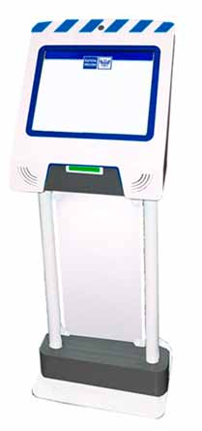
    - Дисплей сенсорный, жидкокристаллический, цветной (не менее 16,7 млн. цветов), размер экрана в зависимости от размера отделения почтовой связи (далее – ОПС) не менее 17 дюймов в ОПС с количеством окон не более пяти, ОПС с количеством окон 6 и более не менее 19 дюймов, разрешение – 1280х1024, горизонтальная ориентация, время отклика – не более 5 мс. Среда передачи данных – не ограничено, в зависимости от реализации СУО в конкретном ОПС.
    - На дисплей обязательно выводятся:
многоуровневое меню в соответствии с локальным справочником услуг;;
информационные сообщения (в т. ч. бегущей строкой);
фоновое изображение и логотип ФГУП «Почта России»;
Регистратор должен быть оснащен термическим принтером для печати талонов ЭО на термохимической печатной ленте стандартной ширины 80 мм.Корпус регистратора должен иметь возможность установки рулона диаметром не менее 120 мм.
Регистратор должен обеспечивать технологическую возможность встраивания линейного считывателя магнитных карт и быть дополнительно установлен по готовности систем Почты (по дополнительной заявке). При поставке Регистратора, на месте установки магнитного считывателя должна быть установлена технологическая “заглушка”. При расположении внутри Регистратора локального сервера СУО,он должен иметь встроенный источник бесперебойного питания, обеспечивающий работу устройства не менее 5 мин. при отключении внешнего питания. Источник бесперебойного питания должен быть снабжен “парашютом”, для корректного выключения/включения локального сервера.

Регистратор должен быть «конструктором», чтобы используя разные виды креплений его можно было монтировать на разные поверхности (напольное, настенное, настольное).

Экран регистрации должен иметь вид, соответствующий эскизу, представленному на Рис.5 и должен иметь возможность смены дизайна по желанию Заказчика (состав кнопок-услуг, дизайн окон, иерархическая структура, бегущая строка, цвет панелей и т.д.) при помощи встроенного конструктора. Размер шаблона меню должен быть одинаковым для всем Регистраторов (не менее 1280х1024 пикселей).
Макет шаблона меню, дизайн, цветовое решение утверждаются Заказчиком на этапе подготовки проекта и передается Исполнителю со следующими параметрами:

1. Макет представляется Поставщику СУО в формате AI (Adobe Illustrator).
Миниатюры и превью могут предоставляться в файлах сжатого формата, например JPG – в натуральную величину экрана.

2. Каждый элемент дизайна должен быть представлен в отдельном слое.

3. Размер макета фиксированный и соответствует размеру 19 дюймового экрана Регистратора формата 4:3 и имеет размеры (ширина*высота) 1280*1024 пикселей, горизонтальная ориентация.

4. Фон основного меню регистратора (если будет предусмотрен) должен быть не градиентным.

5. Любые изменения текста должны проводиться в рамках стандартных действий — уменьшение-увеличение размера, междустрочные интервалы, кернинг и т.д.

6. Цветовая схема – RGB

7. Разрешение макета – не менее 72 dpi.

8. Требования к расположению элементов:
- Кнопки услуг расположены на экране в 3 столбца
- Имеют одинаковую форму, размер, цвет
- Заполняют все пространство экрана
Рис. 5. Эскиз меню экрана регистратора
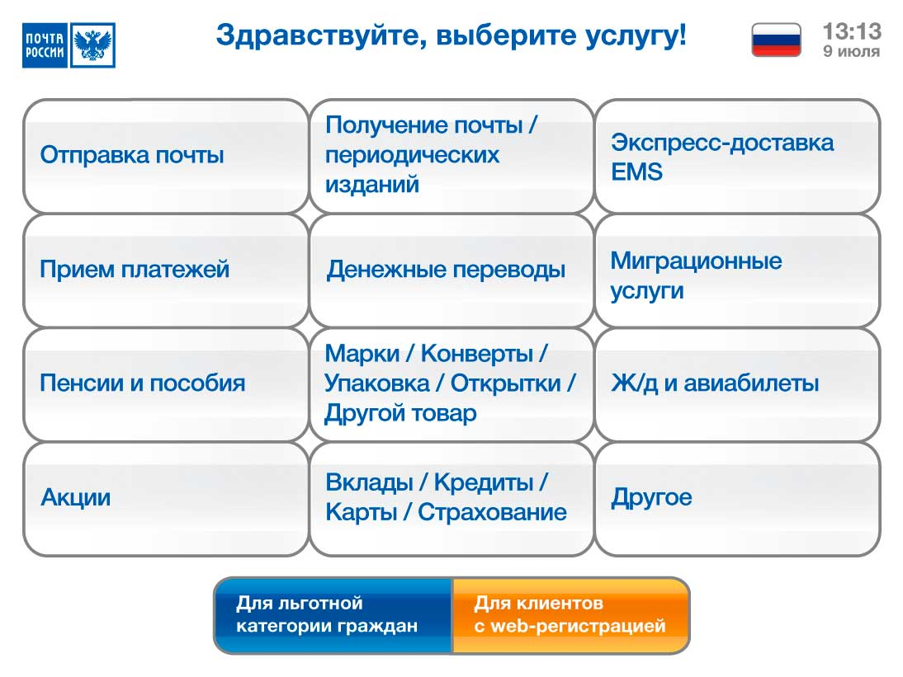
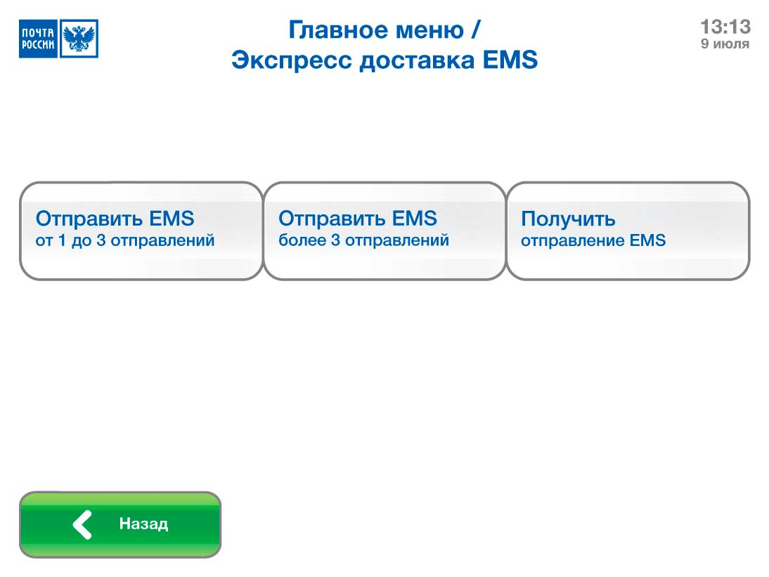

Обязательными элементами экранных форм Регистратора являются:
- Логотип Почты России
- Приветственное сообщение
- Текущая дата и время
- Кнопки выбора языка (рус/англ)
- Функциональные кнопки (кнопки выбора услуги до 12 шт.)
- “Сервисные кнопки”(до 3 шт.).
- Элементы навигации (Назад, Вперед) при переходе на следующий или предыдущий экран.

Талон ЭО печатается по настраиваемому шаблону. Шаблон талона настраивается централизованно. Печать должна производиться только на лицевой стороне талона. Талон ЭО должен содержать:
логотип ФГУП «Почта России»;
номер талона, состоящий из префикса услуги и порядкового номера талона по данному префиксу в данном ОПС за день;
наименование выбранной услуги;
настраиваемый (централизованно) текстовый контент, зависящий от выбранной клиентом услуги;
адрес и телефон ОПС получения талона;
время и дату выдачи талона.
Эскиз талона представлен на Рис.6.
Рис. 6. Эскиз талона очереди

При оформлении талона должен использоваться шрифт HelveticaCyrillicUpright для основного текста и HelveticaCyrillicBold для заголовков и подзаголовков (передаются Поставщику с макетом).
При регистрации в качестве гражданина, имеющего право на льготы (Льготная категория граждан), клиент после подтверждения своего права нажатием кнопки «Подтверждаю» выбирает услугу аналогично обычной регистрации. После выбора услуги он попадает в очередь с повышенным приоритетом. Право на льготу подтверждается предъявлением соответствующего документа для льготных категорий граждан.
СУО ОПС должен анализировать загруженность окон по всем операциям, при длительном ожидание в очереди (данный параметр должен задаваться централизованно). Система должна выводить соответствующее сообщение о длительном ожидании клиенту на экране Регистратора перед печатью Талона, клиент должен иметь право согласиться – печать талона, либо отказаться.
Если в регистраторе закончились расходные материалы (бумага), регистрация клиентов может быть приостановлена, а на экран должно быть выведено соответствующее сообщение (настраиваемое на уровне ОПС). Сообщение должно иметь вид всплывающего окна без кнопок, отображаться 30 секунд. Пока оно выводится, регистратор не должен реагировать на действия пользователя. Соответствующее сообщение должно обязательно выводиться администратору смены.
Если в регистраторе закончились расходные материалы (бумага), должна быть реализована возможность регистрации клиентов без печати талонов ЭО. При этом на экран Регистратора должно быть выведено соответствующее сообщение (настраиваемое на уровне ОПС), регистрация клиента будет продолжена без печати чека. При выборе конечной услуги клиентом, сообщение с номером талона должно отображаться на экране Регистратора не менее 10 секунд (настраивается на уровне ОПС). Сообщение о том, что в Регистраторе закончилась бумага должно обязательно выводиться администратору смены.

Требование к параметрам бумаги для чекового принтера:
- Лента чековая (термолента);
- Термослой: наружный;
- Ширина рулона – от 60 до 80 мм;
- Диаметр втулки не менее 26 мм;
- Плотность:65- гр/м2.

Центральное информационное табло
Устанавливается в зале ожидания и предназначено для информирования клиентов о состоянии очереди и вызове клиентов к обслуживанию (номера обслуживающих окон и соответствующих им талонов).
АПК СУО должен поддерживать работу нескольких Центральных информационных табло в составе одного СУО ОПС, отображающих информацию о состоянии очереди всех или нескольких окон приема, в случае наличия нескольких зон приема в ОПС.
Жидкокристаллический дисплей: диагональ от 40 дюймов (формат 16:9), разрешение экрана не менее 1920х1080 пикселей, Full HD, угол обзора не менее 170 градусов по вертикали и горизонтали, яркость от 300 кд/м², контрастность от 1000:1, цвет корпуса – черный, наличие порта HDMI.
Центральное информационное табло должно отображать информацию о состоянии приема клиентов: номера обслуживаемых талонов и номера соответствующих окон. Максимальное количество одновременно отображаемых талонов на табло должно быть не менее чем 5 обслуживаемых и вызываемых. История вызовов клиентов на табло храниться не должна, то есть на табло отображаются только вызываемые или обслуживаемые талоны. Информация по талону должна пропадать из табло в момент окончания его обслуживания. Вид экрана главного табло должен иметь возможность смены дизайна по желанию Заказчика, и соответствовать эскизу, представленному на Рис 7.
Рис. 7. Эскиз экрана главного табло (горизонтальная ориентация)

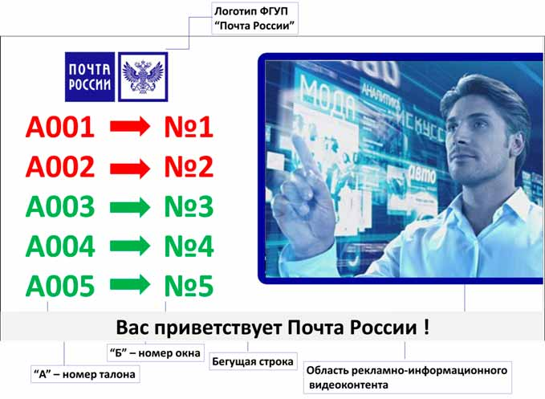

Рис. 8. Эскиз экрана главного табло (вертикальная ориентация)

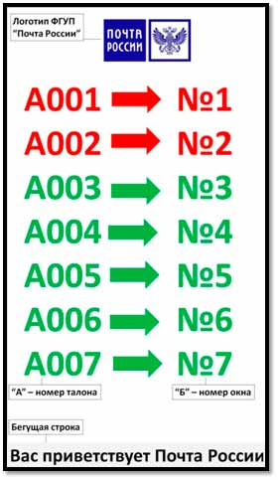
Информация о вызове и обслуживании талона должна быть представлена в виде сроки «А → Б», где А – номер талона, Б – номер окна. Этот текст должен занимать всю строку. Новая строка становится на верхнюю позицию, старые строки, если есть, смещаются ниже. Форма (а также направление) стрелки может меняться в зависимости от модели табло, но ширина не может быть меньше ширины одного символа на табло.
Центральное информационное табло должно отображать информацию о вызове клиентов. Строка вызываемого талона должна быть визуально выделена – отображена красным цветом в мигающем режиме. Через заданное в настройках время она должна перестать мигать и поменять цвет на зеленый или белый (цвет всех невыделенных талонов должен быть одинаковый). При этом не имеет значения, сколько строк находится в режиме вызова, цвет и режим отображения каждой строки зависит только от времени, прошедшего с момента вызова этого талона. На табло должны отображаться только вызываемые или обслуживаемые в данное время талоны.
Центральное информационное табло АПК СУО должно поддерживать работу как горизонтальной, так и вертикальной ориентации. (Рис.7 и Рис.8). При вертикальной ориентации на табло размещается только информация о номерах талонов вызванных клиентов и бегущая информационная строка внизу экрана.
При горизонтальной ориентации центральное информационное табло должно обеспечивать возможность демонстрации рекламно-информационного видеоконтента в форматах avi и бегущей информационной строки внизу экрана.
При отсутствиирекламно-информационного контента центральное информационное табло должен иметь возможностьразместить статичную картинку, либо шаблон (заранее преднастроенный), либо отображать текущее состояние очереди и бегущую строку;
Не должно быть свободного места при отсутствии рекламно–информационного контента (выделенное под него место должно быть занято номерами талонов).
Блок управления центральным информационным табло
Коммутируется с сервером ИС АПК СУО и центральным информационным табло (либо встроен в него). Управляет отображением информации и медиа контента.
Среда передачи данных – не ограничено, в зависимости от реализации СУО в конкретном ОПС. Наличие выхода HDMI.
Количество блоков управления центральным информационным табло соответствует количеству центральных информационных табло, определенных для каждого ОПС.
Производительность должна позволять проигрывать видеоматериалы в формате AVI с разрешением не менее 800*600 и соотношением сторон 4:3.
Табло оператора ОПС
Табло отображает номер талона вызываемого клиента на табло оператора..
Количество установленных табло операторов почтовой связи должно соответствовать числу рабочих мест, обслуживаемых АПК СУО (обслуживающих окон).
Вид табло оператора может соответствовать эскизу, представленному на Рис.9, либо на Рис.10.
Табло оператора должно представлять собой:
А) светодиодную матрицу (цвет светодиодов – зеленый), содержать не менее 4 символов размером не менее 10 см, сила света от 0.02КД, угол половинной яркости от 60 градусов.
Среда передачи данных – не ограничено, в зависимости от реализации СУО в конкретном ОПС.
Тип табло – светодиодное
Воспроизводимые цвета – зеленый.
Физические размеры – не более 20x40 см.
Питание 220В / 50Гц, POE 24-48B, либо IEEE 802.3af (PoE), либо IEEE 802.3at (PoE+), 24-48B
Рис. 9. Эскиз табло оператора
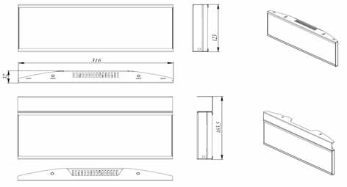

Б) моноблок, монитор, компактный компьютер, монтируемый по стандарту VESA , состоящий из элементов:
Компактный компьютер, блок питания не менее 30Ватт;
В состав поставки Табло оператора должен входить по выбору один из вариантов крепления (настенное, настольное).
Монитор: Тип: LCD; Размер экрана: не менее 18,5"; разрешение не менее 1366*768; яркость: не менее 250 кд/м2; контрастность: не менее 1000:1;
Время отклика: не более 5 мс; Область обзора: не менее 170/160 по горизонтали/по вертикали;
Размеры: не более (ШхГхВ, мм) не более 500x150x350. Вес не более 7 кг.
Варианты крепления терминала:
навесной настенный;
на подставке на поверхность мебели.
Среда передачи данных – в зависимости от реализации в конкретном ОПС.

Рис. 10. Эскиз табло оператора
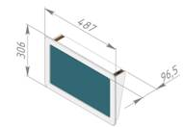

Используемый тип мебели в ОПС соответствует эскизу, представленному на Рис. 10.1.

Рис. 10.1 Типовые варианты мебели и мебельных элементов в ОПС

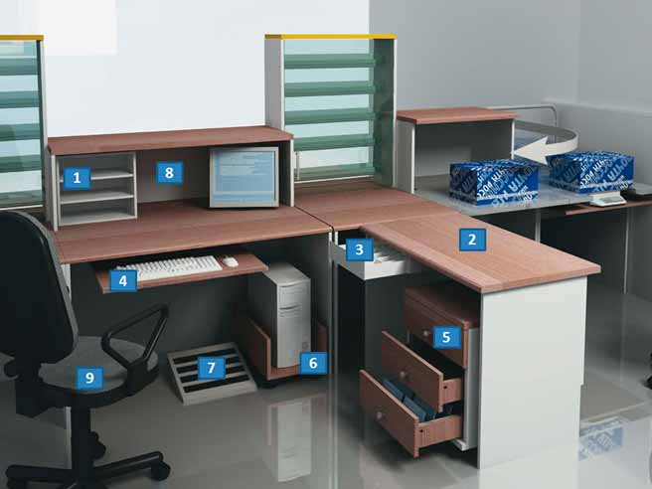

Обозначения:
1. подставка настольная для документов ПДНД-О
2. стол приставной СОПП-1000(600)-О
3. ящик для денег ЯЩДН-О
4. полка выдвижная для клавиатуры ПЛВБ-1500(1250)-О
5. тумба мобильная ТМПС.3(2)-О
6. подставка для системного блока ПДДБ-О
7. опора для ног ОПНО-О
8. барьер прямой БРПР-1500(1250)-Р (варианты могут быть направлены по запросу)
9. кресло оператора КРОП-Р

При крепление к мебельным элементам допускается размещение табло ближе к одной из сторон окна (справа), допускается крепление штанг к мебельным элементам. Крепление элементов к потолку не допускается.

Устройство звукового оповещения
Должна быть предусмотрена возможность включения/отключения звукового оповещения, в виде гонга, приглашения на обслуживание с указанием номера окна и номера талона.
Состав: громкоговорители и усилитель звука (усилитель может быть встроенным в громкоговоритель).
Мощность громкоговорителей: не менее 10 Вт (может быть достигнуто в сумме из нескольких громкоговорителей). Цвет-белый. В состав поставки Устройств звукового оповещения должен входить по выбору один из вариантов крепления громкоговорителей (настенное, настольное, потолочное).
Блоки коммутации СУО
Блок коммутации (концентратор или коммутатор) компонентов СУО должен иметь достаточно портов для подключения и функционирования всех компонентов системы. В зависимости от принятого технического решения блок коммутации должен поддерживать работать по стандарту IEEE 802.3af (PoE), либо IEEE 802.3at (PoE+), 802.11a/g/n.
Среда передачи данных – не ограничено, в зависимости от реализации СУО в конкретном ОПС.
Адресное пространство для настройки оборудования поставщика должно выдаваться из пула адресов Заказчика по каждому ОПС.
Локальный сервер СУО ОПС
Размещается в каждом ОПС, оборудованном СУО ОПС. предназначен для:
обмена данными между СУО ОПС и Локальным сервером.
моделирования и расчета времени ожидания/обслуживания клиентов в очереди;
хранения статистической информации об обслуживании клиентов;
управления компонентами ИС АПК СУО.
Процессор Intel не ниже 1,5 Ghz, ОЗУ от 4 Гб. Операционная система не ниже Windows XP (86x – 64x), Internet Explorer 7, 8, 9 / либо Свободные ОС.
В зависимости от технологического решения, Сервер СУО должен быть оснащен двумя сетевыми интерфейсами (для доступа в сеть ОПС и отдельную сеть СУО).
При отключении электропитания должен обеспечить стабильную работу Локального сервера и работоспособность в течение не менее 5 минут. Источник бесперебойного питания должен быть снабжен “парашютом”, для корректного выключения/включения локального сервера.
Локальный сервер СУО должен иметь подключение к сервису центрального администрирования. В случае отсутствия подключения в сервису центрального администрирования, СУО ОПС должна функционировать автономно.
Перечень сетевых портов и протоколов обмена между локальным сервером СУО и сервисом центрального администрирования определяется на этапе реализации проекта
Необходимые для работы исходящие настройки соединения с ip-адреса локального сервера СУО до сервиса центрального администрирования должны быть предоставлены на этапе выполнения проекта. (ip-адрес, шлюз, днс, порты и протоколы взаимодействия локального сервера СУО с сервисом центрального администрирования).

Устройства СУО в ОПС обмениваются пакетами только с локальным сервером СУО ОПС в пределах своего бродкаста..
Между сетевыми интерфейсам локального сервера СУО обмен пакетами не происходит. Локальный сервер СУО ОПС, имеет 2 сетевых интерфейса и не маршрутизирует их.

Сервис центрального администрирования (Сервис ЦА)
Сервис центрального администрирования предоставляется Поставщиком СУО единовременно, является неотъемлемой частью АПК СУО в рамках внедрения СУО ОПС. Сервис предназначен для:
установки и обновления централизованной информации АПК СУО (глобальные справочники, настройки приоритетов, справочная информация, установочная информация (параметры конфигураций и медиа-данные);
ручного ввода и редактирования централизованной информации в визуальном интерфейсе;
ввода обновленной централизованной информации в действие (тиражирование);
агрегированию отчетов указанных в разделе.6 в рамках подключенных СУО в ОПС ФГУП “Почта России”;
создания и распространения новых форм отчетов при помощи встроенного конструктора отчетов;
распространению глобальных справочников и настроек СУО ОПС.

Указанный функционал центрального администрирования должен быть обеспечен Поставщиком АПК ЦСУО и является обязательным.
Доступ к сервису центрального администрирования должен быть организован при помощи “тонкого клиента”, при использовании клиентского браузерного программного обеспечения (для MS версии InternetExplorer не ниже версии 8).
Сервис центрального администрирования должен иметь модуль «Центральный Администратор» или аналогичный, созданный для работы в составе АПК ЦСУО и предназначенный для централизованного удаленного администрирования подключенных к нему СУО.

Сотрудник с ролью Центральный администратор – должен управлять всеми настройками АПК ЦСУО в рамках заложенной функциональности, такими как: управление глобальными настройками АПК СУО, глобальными справочниками услуг, справочниками пользователей и профилей пользователей, справочниками подразделений ФГУП “Почта России”, настроечной информацией и справочниками каждой подключенной СУО в ОПС, конструктором отчетных форм и агрегированной отчетностью подключенных ОПС.
Подсистема формирования отчетности должна включать механизмы гибкой настройки, а также инструментарий по формированию новых отчетных форм на основе списка показателей (включая графические), вывода подготовленных отчетных форм на печать, а также сохранению отчетов в формат файлов MS Excel.
Сервис центрального администрирования должен функционально иметь возможность формирования списков подключенных к нему ОПС, в разрезе их состояния, а также в случае сбоев, формировать соответствующий статус.

Справочники и настройки ИС АПК СУО
ИС АПК СУО должна работать со следующими справочниками:
справочник подразделений Почты;
справочник услуг;
справочник нормативов;
справочник групп приоритета клиентов;
справочник окон обслуживания ОПС;
справочник операторов ОПС.
Справочник ОПС:
ведется глобально;
содержит всю информацию о макрорегионах, УФПС, почтамтах и ОПС, необходимую для полнофункциональной работы АПК СУО.

Ведется глобально, если для поля не указано иное. Имеет поля:
Имя поля | Тип значения | Описание
Идентификатор | Целое число | Уникальный код подразделения
Макрорегион | Целое число
УФПС | Целое число
Почтамт | Целое число
Версия ПО | Строка | Версия ПО ИС АПК СУО
Идентификатор услуги | Целое число | Уникальный код из справочника услуг
Адрес | Текст | Выводится на талоны очереди. Ведется локально.
Телефон | Текст | Выводится на талоны очереди. Ведется локально.
Режим работы

Справочник услуг должен описывать многоуровневую иерархию услуг, оказываемых в ОПС. Ведется глобально, кроме полей «Позиция на экране» и «Активна в ОПС».
Имя поля | Тип значения | Значение по умолчанию | Описание
Идентификатор услуги | Целое число | Задается автоматически | Уникальный код вида услуг
Название | Текст |  | Наименование вида услуг. Выводится на экран регистратора.
Описание вида услуг | Текст |  | Описание категории. Выводится мелким шрифтом на экран регистратора под названием категории.
Код1 | Символ |  | Код услуги для талонов с классом приоритета 1. Служит для обозначения услуги в меню и отчетах.
Код2 | Символ |  | Код услуги для талонов с классом приоритета 2.
Активная | Булево | Истина | Признак активности вида услуг. Указывает, является ли вид услуг действующим в данном ОПС.
Не влияет на тактику | Булево | Ложь | Время ожидания по данной услуге не влияет на выбор тактики обслуживания.
Активна в ОПС | Булево | Истина | Может ли эта услуга быть оказана в данном ОПС. Значение задается локально (в ОПС).
Во всех отчетах и меню ИС СУО ОПС фигурируют только виды услуг, имеющие значение Истина в полях «Активная» и «Активна в ОПС». При отображении кода услуги в отчетах используется поле «Код1».
Справочник нормативов описывает нормативное время оказания услуг разных видов при разных тактиках обслуживания. Имеет поля:
Имя поля | Тип значения | Описание
Индекс ОПС | Целое число | Идентификатор из справочника подразделений
Идентификатор услуги | Целое число | Уникальный код из справочника услуг
Тактика обслуживания | Символ | Зеленая – ’g’, желтая – ’y’, красная – ’r’
Норматив | Целое | Нормативное время в секундах
При редактировании справочника должна быть предусмотрена возможность задания нормативных значений для ОПС всего структурного подразделения Почты (макрорегиона, УФПС, почтамта).
Справочник групп приоритета клиентов должен содержать перечень групп и класс приоритета групп клиентов, таких как:
обычные клиенты:
  - все обычные клиенты
  - переадресованные (на услугу);
клиент, авторизовавшийся как гражданин, имеющий право на льготы.
Справочник ведется глобально. Имеет поля:
Имя поля | Тип значения | Описание
Идентификатор | Целое число | Уникальный код группы
Наименование | Текст
Класс приоритета | Целое число | Доступны значения ‘1’, ‘2’
Приветствие | Текст | Для вывода на экран регистратора, по умолчанию пусто
Справочник окон обслуживания:
ведется локально (Администратором смены в ОПС);
Если при редактировании справочника окажется, что какая-либо услуга не может быть оказана ни в одном окне или какое-либо окно не может оказать ни одной услуги, Администратор смены ОПС должен получить соответствующее сообщение.
Редактирование справочника должно производиться в реальном времени без остановки в работе АПК СУО.
Справочник операторов ОПС:
ведется локально (администратором ОПС);
для каждого оператора ОПС определяет, какие услуги из справочника услуг могут быть им оказаны (да/ нет).
Если при редактировании справочника окажется, что какая-либо услуга не может быть оказана ни одним оператором ОПС или какой-либо оператор не может оказать ни одной услуги, Администратор смены ОПС должен получить соответствующее сообщение.
Редактирование справочника должно производиться в реальном времени без остановки в работе АПК СУО.
Справочник текстов талонов. Задает соответствие выбранной клиентом услуги и текста для печати на талоне. Ведется централизованно.
Глобально задаваемые параметры работы АПК СУО:
Параметр | Тип | Знач. по умолчанию | Комментарий
Идентификатор ОПС местонахождения | Целое число | - | Идентификатор ОПС, в котором установлен данный АПК СУО
Обслуживание по тактикам | Булево | Истина | Признак использования тактик обслуживания. Если Ложь, тактика не обновляется и считается всегда зеленой.
Время включения жёлтой тактики | Целое число | 600 | Время ожидания, при котором происходит переход к желтой тактике (в секундах)
Время включения красной тактики | Целое число | 900 | Время ожидания, при котором происходит переход к красной тактике (в секундах)
Время хранения информации в БД АПК СУО | Целое число | 365 | Время хранения информации в СУО (в днях)
Максимальное время перерыва | Целое число | 60 | Максимальное время перерыва (в минутах)
Допустимое отклонение времени обслуживания | Целое число | 10 | Допустимое отклонение (%) фактического времени обслуживания от нормативного для включения фактического времени обслуживания в расчет среднего
Сообщение об отсутствии бумаги | Текст | Нет бумаги в регистраторе | Для оповещения клиентов и Администратора смены
Время установки обновлений | Время | 2:00:00 | Время установки обновления ПО АПК СУО
Бегущая строка для ГТ | Текст | - | Текст бегущей строки для главного табло
Бегущая строка для регистратора | Текст | - | Текст бегущей строки для регистратора
Требования к интеграции

Взаимодействие между АПК ЦСУО и СМСУО должно осуществляется с использованием механизма Web Service, посредством обмена XML сообщениями в формате, соответствующем протоколу SOAP 1.1. В качестве транспортного протокола используется HTTP/HTTPS.
При интеграции АПК ЦСУО с СМСУО, обмен информацией всегда инициируется со стороны СУО.
Регламент обмена данными определяется настройками соответствующего справочника (периодичность, количество событий в пакете) на СУО.
На стороне СУО должно вестись журналирование отправки и получения данных с информацией о времени, результатах и детализациях ошибок обмена.
В случае сбоев при отправке данных, СУО должна обеспечивать их сохранение и отправку в рамках следующих итераций обмена.
При обмене данными по централизованным справочникам используется контроль версий справочников. Отправка централизованных справочников со стороны СМСУО и обновление их на СУО должна осуществляется при отставании текущих версий справочников СУО от актуальных версий справочников в СМ СУО.
- Локальная отчетность
Модуль локальной отчетности обеспечивает контроль за работой ОПС на уровне Администратора смены ОПС. СУО ОПС должна регистрировать и хранить в локальной БД данные о событиях обслуживания клиентов в следующих разрезах:
получение талона – тип события, номер талона, время, вид услуги;
вызов клиента – тип события, время начала обслуживания, номер талона, вид услуги, номер окна, оператор;
перевод в другое окно – тип события, время перевода, номер талона, вид услуги, номер окна-отправителя, номер окна-получателя, имя пользователя;
сброс клиента – тип события, время сброса, номер талона, вид услуги, номер окна, оператор;
откладывание талона – тип события, время откладывания, номер талона, вид услуги, номер окна, оператор;
завершение обслуживания – тип события, время завершения обслуживания, номер талона, вид услуги, номер окна, оператор;
входе пользователя – тип события, время входа, выхода, номер окна, оператор;
перерыв – тип события, время начала перерыва, время окончания перерыва, номер окна, оператор;
смена тактики – тип события, время смены, новая тактика;
смена состояния рабочей станции – тип события, время смены, новое состояние;
изменение настроек системы – тип события, время изменения, оператор, вид настройки, значение до, значение после.
Время хранения информации устанавливается глобальной настройкой, по умолчанию – 1 год. По окончании срока хранения информация удаляется из БД.
После выбора вида отчета пользователь указывает период отчета, т е даты выборки данных. Даты должны указываться и отображаться в формате «дд.мм.гггг». Отчеты могут формироваться за любой день, в том числе текущий, в том числе во время рабочей смены, без каких-либо дополнительных действий пользователя, кроме указанных выше. Может быть указана только дата, время быть указано не должно. Обязательно должна быть указана дата начала периода, если дата конца не указана, то она принимается текущей дате.
Подсистема формирования отчетности должна включать механизмы гибкой настройки, а также инструментарий по формированию новых отчетных форм на основе списка показателей (включая графические), вывода подготовленных отчетных форм на печать. а также сохранению отчетов в формат файлов MS Excel.
Расчеты должны производятся с учетом раздела 7.

В системе должны быть реализованы следующие обязательные локальные отчеты:
1. Отчет «Динамика времени обслуживания»
Отчет должен формироваться за заданный период времени (день, рабочая неделя и т.д.).
В отчете анализируется количество обслуженных клиентов (их доля) в пределах допустимого времени и его превышающего. На основании данного отчета можно выявить пиковые часы и дни, формировать гибкий график работы, перераспределять функции между сотрудниками.
Отчет должен иметь возможность выгрузки в MS Excel (.xls), со сжатием всех окон без необходимости горизонтальной прокрутки. Если данных нет, то вместо нулей выводить пустые ячейки.
При выгрузке в Excel необходимо добавить название отчета и период формирования. По умолчанию вставлять текущие даты. Выгруженный отчет за период больше одного дня должен быть накопительным (на первом листе все даты, за которые формируется отчет) и ежедневным (каждый день на отдельное листе).Наименование файла,выгруженного в Excel, должно соответствовать следующему шаблону: <наименование отчета><дата начала периода> - <дата конца периода>
2. Отчет «Динамика времени ожидания»
Отчет должен формироваться за заданный период времени (день, рабочая неделя и т.д.).
В отчете выводятся данные об обслуженных клиентах на каждые 15 минут в течение рабочего дня. Таким образом, можно отследить динамику клиентопотока, очереди, производительности окон и т.д.
Отчет должен иметь возможность выгрузки в MS Excel (.xls), со сжатием всех окон без необходимости горизонтальной прокрутки. Если данных нет, то вместо нулей выводить пустые ячейки.
При выгрузке в Excel необходимо добавить название отчета и период формирования. По умолчанию вставлять текущие даты. Выгруженный отчет за период больше одного дня должен быть накопительным (на первом листе все даты, за которые формируется отчет) и ежедневным (каждый день на отдельное листе).
Наименование файла, выгруженного в Excel, должно соответствовать следующему шаблону: <наименование отчета><дата начала периода> - <дата конца периода
3. Отчет «Услуги за период»
Отчет должен формироваться за заданный период времени (день, рабочая неделя и т.д.).
На основании данного отчета можно за период проанализировать соблюдение времени такта, выявить услуги, по которым не соблюдаются нормативы по времени обслуживания,.
Отчет должен иметь возможность выгрузки в MS Excel (.xls), со сжатием всех окон без необходимости горизонтальной прокрутки. Если данных нет, то вместо нулей выводить пустые ячейки.
При выгрузке в Excel необходимо добавить название отчета и период формирования. По умолчанию вставлять текущие даты. Выгруженный отчет за период больше одного дня должен быть накопительным (на первом листе все даты, за которые формируется отчет) и ежедневным (каждый день на отдельное листе).
Наименование файла, выгруженного в Excel, должно соответствовать следующему шаблону: <наименование отчета><дата начала периода> - <дата конца периода>

4. Отчет «Талоны за период»
Отчет должен формироваться за заданный период времени (день, рабочая неделя и т.д.),
В отчете по талонам приводятся детальные данные по каждому талону, а также признак, был талон (клиент) обслужен, отложен, переведен или сброшен.
Отчет должен иметь возможность выгрузки в MS Excel (.xls), со сжатием всех окон без необходимости горизонтальной прокрутки. Если данных нет, то вместо нулей выводить пустые ячейки.
При выгрузке в Excel необходимо добавить название отчета и период формирования. По умолчанию вставлять текущие даты. Выгруженный отчет за период больше одного дня должен быть накопительным (на первом листе все даты, за которые формируется отчет).
Наименование файла, выгруженного в Excel, должно соответствовать следующему шаблону: <наименование отчета><дата начала периода> - <дата конца периода>

5. Отчет «Производительность окон»
Отчет должен формироваться за заданный период времени (день, рабочая неделя и т.д.).
На основании данного отчета осуществляется контроль за соблюдением сотрудниками режима работы ОПС и обеденного перерыва, выявляются наиболее и наименее эффективные сотрудники.
Отчет должен иметь возможность выгрузки в MS Excel (.xls), со сжатием всех окон без необходимости горизонтальной прокрутки. Если данных нет, то вместо нулей выводить пустые ячейки.
При выгрузке в Excel необходимо добавить название отчета и период формирования. По умолчанию вставлять текущие даты. Выгруженный отчет за период больше одного дня должен быть ежедневным (каждый день на отдельное листе).
Наименование файла, выгруженного в Excel, должно соответствовать следующему шаблону: <наименование отчета><дата начала периода> - <дата конца периода>

- Алгоритмы расчетов
Используемые обозначения:
и – пороговые значения времени ожидания для желтой и красной тактик соответственно;
– норматив времени оказания услуги определенного вида;
– прогноз времени оказания услуги определенного вида;
– фактическое время оказания услуги определенного вида;
– прогноз времени оказания услуги определенного вида.
– прогноз времени ожидания в очереди по услуге определенного вида.

В зависимости от конфигурации системы АПК СУО должна использовать следующие алгоритмы работы и процессы обслуживания клиентов :
Выбор следующего клиента
При вызове следующего клиента (в т. ч. при нажатии оператором кнопки АРМ «Следующий»):
- Если в очереди есть клиенты, переадресованные на данное окно, для вызова выбирается тот клиент, который был переадресован раньше всего.
- Иначе: из ожидающих клиентов выбираются заказавшие те услуги, которые могут быть оказаны данным оператором и имеют ненулевой приоритет в окне обслуживания.
- Талоны сортируются:
  - по убыванию класса приоритета группы клиентов;
  - по убыванию приоритета услуги в данном окне;
  - по времени регистрации в очереди от старых к новым.
- Для вызова выбирается первый талон отсортированного списка.
Выбор тактики обслуживания
Тактика обслуживания вычисляется автоматически в зависимости от текущей загруженности ОПС с регулярными интервалами на основе:
максимального прогноза времени ожидания клиента по каждому виду услуг ;
централизованно настраиваемых параметров (и , )
Тактика определяется по правилам:
если хотя бы для одного вида услуг , выбирается красная тактика;
иначе если хотя бы для одной услуги , выбирается желтая тактика;
иначе выбирается зеленая тактика.
Тактика по заданному виду услуг определяется аналогично тактике обслуживания, но в рассмотрение берется только один вид услуг.
Тактика обслуживания (общая) обуславливает алгоритмы работы Операторов по обслуживанию клиентов. Тактика обслуживания по видам услуг определяется в целях мониторинга работы ОПС для отображения в АРМ Операторов и Администраторов в информационных целях.
Администратор смены должен иметь возможность вручную изменять тактики обслуживания.
Этапы жизни талона
Обслуживание любого талона можно представить как последовательность отдельных частей- этапов жизни талона (ЭЖТ), состоящих из ожидания и обслуживания.
В системе определен следующий набор событий:
- генерация талона;
- вызов талона;
- окончание обслуживания талона;
- перевод талона в окно;
- перевод талона на услугу;
- сброс талона;
- откладывание талона.
ЭЖТ начинается постановкой талона в очередь (первой или после перевода) или вызовом отложенного талона. ЭЖТ может заканчиваться:
окончанием обслуживания;
переводом талона;
сбросом – только для последнего ЭЖТ (т. е. если для данного талона после сброса не было повторного вызова);
откладыванием талона.
ЭЖТ делятся на неуспешные (завершенные сбросом талона) и успешные (завершенные другим событием).
Для любого ЭЖТ определяются:
Время ожидания – время от начала ЭЖТ до первого вызова внутри этого ЭЖТ. Исключение: для ЭЖТ, начинающихся с вызова из отложенных, время ожидания равно 0.
Время обслуживания – время от последнего в данном ЭЖТ события «Вызов» до окончания этого ЭЖТ. Если вызов не осуществлялся или ЭЖТ неуспешен, параметр равняется нулю.
При расчётах некоторых параметров (для которых это специально указано) в этом документе необходимо руководствоваться следующим:
Для расчета показателей времени ожидания используются только успешные ЭЖТ.
Для расчётов количества Сброшенных талонов используется количество событий «Сброс».
Для расчета «Количества переводов», используются количество событий «Перевод в окно» «Перевод на услугу», а также количество событий «Вызов», следующих за «Откладывание талона» или «Сброс талона».
Для расчета количества взятых талонов используется только количество событий «Генерация талона».
Между событием «Вызов» и началом фактического обслуживания талона может быть несколько цепочек событий E6-E2. Но при этом время ожидания считается как время ожидания от начала этого ЭЖТ до первого события «Вызов» внутри этого ЭЖТ. Время обслуживания считается как время между последним событием «Вызов» и событием «Окончание обслуживания» (а также «Перевод» и «Откладывание»).
Состояния окна
АПК СУО должен определять состояние рабочего окна:
«открыто» – оператор окна находится в состоянии обслуживания текущего клиента;
«закрыто» – оператор в окне отсутствует (не зашел в систему);
«простой» – оператор окна вызвал следующего клиента, но зарегистрированных клиентов, доступных для обслуживания в этом окне, в очереди нет. Также состояние окна между переводом талона и вызовом следующего талона.
«перерыв» – оператор окна выбрал на пульте режим «перерыв»
- Требования к внедрению системы

Адресный список ОПС для внедрения СУО ОПС указан в Приложение №1

Поэтапная схема поставки и внедрения (см. ниже)
Начало
С даты заключения Контракта
Окончание
По завершению 2 этапа

Внедрение СУО (по лоту №)
итого срок поставки 9 мес.
Подготовительные мероприятия
3 мес.
Этап 1
4 мес.
Пилотирование
1 мес.
Опытно-промышленная эксплуатация
1 этапа
3 мес.
Этап 2
3 мес.
Опытно-промышленная эксплуатация
2 этапа
3 мес.

Подготовительные мероприятия Поставщика
Выполняются следующие мероприятия:
Техническое проектирование и изготовление компонентов АПК ЦСУО;
Подготовка Календарного план-графика работ по пилотной эксплуатации.

Срок реализации подготовительных мероприятий : не более 2 мес. с даты заключения Контракта.

Этап 1.
1.1. Пилотная эксплуатация:
Выполняются следующие работы:
Установка СУО в ОПС в рамках пилотной эксплуатации, согласно списку Адресному развертывания (Приложение №1);
Развертывание сервиса центрального администрирования (Сервис ЦА);
Подключение пилотных отделений к сервису ЦА;
Сбор локальной отчетности с подключенных СУО ОПС;
Инструктаж сотрудников, участвующих в проведении пилотной эксплуатации в соответствующих ОПС;
Подготовка Календарного план-графика работ опытно-промышленной эксплуатации;
Приемо-сдаточные испытания.

Срок проведения пилотной эксплуатации: 1 мес.
Внедрение СУО ОПС в рамках пилотной эксплуатация начинается не позднее 2-х месяцем с даты заключения Контракта.

1.2. Опытно-промышленная эксплуатация:
Выполняются следующие работы:
Устранение замечаний, выявленных в ходе пилотной эксплуатации;
Установка СУО в ОПС в рамках опытно-промышленной эксплуатации Этапа1, согласно Адресному списку развертывания (Приложение №1);
Подключение СУО ОПС в сеть сервиса ЦА;
Внедрение механизма тиражирования справочников сервиса ЦА;
Внедрение механизма получения статистики сервиса ЦА;
Внедрение механизма сбора локальной статистики средствами файловой загрузки;
Внедрение централизованной отчетности с использованием сервиса ЦА ;
Внедрение централизованного управления с использованием сервиса ЦА;
Инструктаж сотрудников в соответствующих ОПС и УФПС по работе с СУО и сервисом ЦА ;
Сопровождение Опытно-промышленной эксплуатации;
Разработка Руководства для модуля Центрального администратора сервиса ЦА;
Разработка Руководства для пользователей АПК СУО и Администраторов.
Разработка методических материалов;
Приемо-сдаточные испытания.

Срок проведения опытно-промышленной эксплуатации: 3 мес.
Внедрение СУО ОПС в рамках опытно-промышленной эксплуатации Этапа1 начинается не позднее 3-х месяцем с даты заключения Контракта.

Результаты Этапа №1:
В рамках пилотной эксплуатации:
Выполнена установка АПК СУО в пилотных ОПС;
Запущен сервис ЦА;
Запущен механизм сбора и визуализация локальной отчетности СУО в пилотных ОПС;
Проведен инструктаж сотрудников;
Выполнены приемо-сдаточные испытания в пилотных ОПС;
Подписаны Акты приемо-сдаточных испытаний.

В рамках опытно-промышленной эксплуатации:
Выполнено развертывание СУО ОПС в рамках 1-го этапа опытно-промышленной эксплуатации;
Созданы Инструкции для АРМ пользователей и инструкция Центрального администратора сервиса ЦА (согласно ролям);
Обеспечен сбор информации о событиях ЭО в подключенных ОПС;
Запущена Локальная отчетность СУО ОПС, Централизованная отчетность сервиса ЦА со всех подключенных ОПС;
Проведен инструктаж сотрудников и отчеты о проведенном инструктаже;
Обеспечено Техническое сопровождение опытно-промышленной эксплуатации;
Выполнены приемо-сдаточные испытания;
Подписаны Акты приемо-сдаточных испытаний.
Этап 2.

- Опытно-промышленная эксплуатация:
Выполняются следующие работы:
Установка СУО в ОПС в рамках опытно-промышленной эксплуатации Этапа2, согласно Адресному списку развертывания (Приложение №1);
Подключение СУО ОПС в сеть сервиса ЦА;
Инструктаж сотрудников в соответствующих ОПС и УФПС по работе с СУО и сервисом ЦА ;
Сопровождение Опытно-промышленной эксплуатации;
Приемо-сдаточные испытания.
Подписаны Акты приемо-сдаточных испытаний.
Акт приемки в лизинг.

Срок проведения опытно-промышленной эксплуатации: 3 мес.
Внедрение СУО ОПС в рамках опытно-промышленной эксплуатации Этапа2 начинается не позднее 6-ти месяцем с даты заключения Контракта.
Результаты этапа:

Завершено развертывание СУО ОПС в рамках 2-го этапа опытно-промышленной эксплуатации;
Обеспечен сбор информации о событиях ЭО в подключенных ОПС;
Запущена Локальная отчетность СУО ОПС, Централизованная отчетность сервиса ЦА со всех подключенных ОПС;
Проведен инструктаж сотрудников и подготовлены отчеты о проведенном инструктаже;
Обеспечено Техническое сопровождение опытно-промышленной эксплуатации;
Выполнены приемо-сдаточные испытания;
Подписаны Акты приемо-сдаточных испытаний.
Требования к поставке

Место поставки конкретного комплекта СУО определяется в соответствии с Приложением №1.
Комплекты СУО ОПС должны быть в упакованном виде и на грузовых паллетах в деревянной обрешетке, а также иметь контрольные пломбы, подтверждающие целостность комплекта (см. ниже), с соответствующей маркировкой каждого паллета.
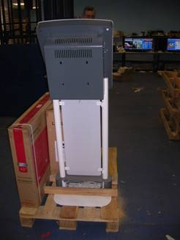

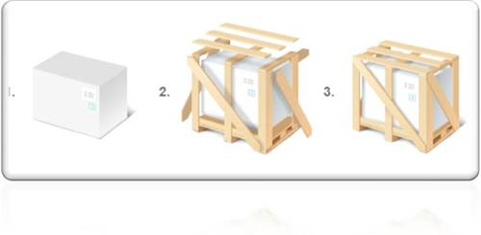
Максимальные габариты одного паллета (сборное) – длина – ширина – высота (м) – вес (кг) не должны превышать : 1,20 х 0,80 х 1,70 – 120 кг.

Требования к монтажу
Монтаж производится согласно адресному списку ОПС для внедрения СУО ОПС (Приложение №1).
На этапе монтажных работ СУО в ОПС должны проводиться следующие мероприятия:

1. Подготовительные работы:
осмотр объекта, утверждения алгоритма работы СУО, согласование с Заказчиком.
совместно с представителем Заказчика определяются места размещения компонентов СУО, составляются схемы монтажа;
совместно с представителем Заказчика определяются методы крепления компонентов СУО;
определение места, методов подвода системы электропитания и локальной вычислительной сети;
в случае необходимости, согласование с представителем Заказчика возможности использования существующих электрических розеток, розеток локальной вычислительной сети и других компонентов и конструктивов Заказчика.

2. Комплектация монтажными комплектами
На данном этапе проверяется комплектация расходных материалов и монтажных принадлежностей (комплектов) необходимых для монтажа СУО. По результатам осмотра помещения.
3. Монтаж:
монтаж компонентов в соответствии с определенными на этапе осмотра помещения методами и в соответствии с приложенной схемой;
монтаж оборудования сети передачи данных для компонентов СУО;
монтаж и подключение к сети электропитания компонентов СУО;
проверка работоспособности компонентов.
Монтаж комплектов СУО выполняется Поставщиком СУО.
Требования к инструктажу
Инструктаж по СУО ОПС проводится очно в каждом ОПС, оборудованном СУО, группами сотрудников по 5–15 человек, либо заочно, по учебным материалам, предоставляемым в комплекте с оборудованием с проведением консультации в режиме горячей телефонной линии.
Начало инструктажа не позднее трех рабочих дней с момента подписания Акта выполненных работ по пуско-наладке оборудования СУО.
Срок проведения инструктажа – не более двух рабочих дней с даты начала инструктажа.
№ | Наименование курса | Место обучения | Обязательно для
1 | Курс для операторов почтовой связи | Рабочее место операторов | Оператор ОПС  Начальник ОПС / Заместитель
2 | Курс для Руководителей ОПС | Рабочее место Руководителей ОПС | Начальник ОПС / Заместитель
3 | Курс для администратора ОПС | Рабочее место администратора ОПС | Администратор ОПС
4 | Курс для сотрудника УФПС | База УФПС | Сотрудники УФПС
5 | Курс для Администратора УФПС | База УФПС | Администратор УФПС
6 | Курс для Центрального администратора | База УФПС | Администратор УФПС
Инструктаж должен проводиться с учетом ролей обучаемых сотрудников и охватывать весь используемый ими функционал АПК СУО.
Список сотрудников, проходящих инструктаж, предоставляется Подрядчику уполномоченным лицом Заказчика по запросу, в срок не более трех рабочих дней с момента поступления запроса от Подрядчика.
Программа инструктажа должна быть заранее согласована с Заказчиком. Каждый обучаемый должен письменно подтвердить прохождение инструктажа, Подрядчик должен подготовить отчет о проведенном инструктаже, и предоставлять его по завершению каждого Этапа внедрения.

Требования к гарантийному и техническому сопровождению АПК ЦСУО

Гарантийное сопровождение:

Продавец должен гарантировать надлежащее качество всех комплектов и аппаратных частей АПК СУО, входящих в состав и являющихся неотъемлемой частью АПК «ЦСУО», и их соответствие прилагающийся технической документацией.
Гарантийный срок на все поставляемые комплекты и аппаратные части АПК ЦСУО, входящие в состав и являющиеся неотъемлемой частью АПК «ЦСУО», должен составлять неменее 24 месяца с даты подписания Акта приемки-передачи АПК СУО соответствующего Объекта.

В гарантийный период должно быть включены следующие виды работ и услуг:
- Консультации в режиме горячей телефонной линии по настройке и работе с СУО;
- Внесение технических усовершенствований и осуществление модификаций, которые необходимы для обеспечения надежности работы составляющих АПК ЦСУО, и которые в обязательном порядке рекомендованы производителем. Эта работа должна выполняться на месте установки компонентов АПК «ЦСУО»;
- Профилактические работы, с базовой периодичностью предусмотренной производителем СУО;
- Ремонтные работы СУО по заявкам Заказчика (устранение неполадок) в гарантийный период на месте установки СУО;
- Работы по регулировке и замене неисправных гарантийных модулей;
- Прием заявок о сбоях в работе АПК «ЦСУО», а также Консультации в режиме горячей телефонной линии с 9.00 до 18.00 с учетом часового пояса по выделенному единому номеру телефона, а также выделенному адресу e-mail. Все заявки о сбоях должны фиксироваться в специализированной системе учета заявок. На почтовый ящик Заявителя должно поступить подтверждение о успешной регистрации заявки, а также ее номер в специализированной системе учета заявок и инцидентов.
- В случае наступления не гарантийного случая, замена/ремонт должен производится по сервисным заявкам после подтверждения ФГУП “Почта России” стоимости ремонта на основании Акта и отдельного счета. Стоимость компонентов аппаратной части, а также услуг и работ по их замене в случае наступления не гарантийного случая указывается в Контракте.

Техническое сопровождение:
Техническое сопровождение опытно-промышленной эксплуатации АПК “ЦСУО” должно составлять – 12 месяцев, с даты подписания Акта приемки-передачи АПК «ЦСУО» соответствующего Объекта.

В состав работ по техническому сопровождению опытно-промышленной эксплуатации должны быть включены следующие виды работ:
- Консультации в режиме горячей телефонной линии по настройке и работе с СУО, а также любые изменения в рамках заложенной функциональности.
- Работы по настройке оборудования СУО, а также в связи с необходимостью выполнения обновления релизов СУО, но не позднее 1 месяца с момента выхода релиза;
- При обнаружении недостатков в АПК «ЦСУО», Подрядчик должен обеспечивать прием и выполнение сервисных заявок от Заказчика на проведение ремонта и/или технического обслуживания СУО;
- Подрядчик должен обеспечить прием и регистрацию сервисных заявок силами собственного Сервисного Центра по электронной почте, единому многоканальному телефону или через интернет-портал.

Заявка на проведение ремонта и/или технического обслуживания СУО, должна содержать следующую информацию:
Наименование ОПС;
Адрес ОПС;
ФИО ответственного сотрудника ОПС / УФПС;
Контактную информацию ответственного сотрудника ОПС / УФПС;
Описание инцидента (выявленного недостатка).
Форма заявки должна быть разработана и передана Заказчику в электронном виде на месте установки АПК СУО;

Регистрация Заявок (обращений) в период опытно-промышленной эксплуатации должна производиться Сервисным Центром Подрядчика в следующем режиме:
Понедельник-Воскресенье (за исключением праздничных дней, установленных законодательством РФ) с 9.00 до 21.00 в рабочее время ОПС Филиала, с учетом часового пояса по выделенному единому номеру телефона, а также выделенному адресу e-mail;

Время реакции (период от поступления заявки до момента информирования Заказчика о времени выезда инженера для устранения неисправности или времени предоставления устной консультации при отсутствии необходимости выезда инженера) должно составлять не более 3 часов рабочего времени ОПС,с учетом часового пояса.
В этот период Исполнитель вправе требовать дополнительную информацию от ответственного за направление Заявки сотрудника ОПС / УФПС по симптомам неисправности на уровне пользователя. Необходимость выезда специалиста Исполнителя на место эксплуатации оборудования должно определяться по согласованию с ответственным за направление Заявки сотрудником ОПС / УФПС.
Время дистанционного решения любого инцидента – не более 5 часов рабочего времени ОПС, учетом часового пояса.

Предельное время решения инцидента/заявки в разрезе критичности, без замены оборудования, с учетом часового пояса и времени работы отделения почтовой связи:
Для Москвы и Московской области:
- Статус Заявки «Критичный» - не более 24 часов;
- Статус Заявки «Важный» - не более 36 часов;
- Статус Заявки «Низкий» - не более 48 часов.
Для регионов РФ:
- Статус Заявки «Критичный» - не более 24 часов;
- Статус Заявки «Важный» - не более 36 часов;
- Статус Заявки «Низкий» - не более 48 часов.

Предельное время решения инцидента/заявки в разрезе критичности с предоставлением замены оборудования, учетом часового пояса и времени работы отделения почтовой связи:

Для Москвы, Московской области и для регионов РФ:
- Статус Заявки «Критичный» - не более 48 часов.;
- Статус Заявки «Важный» - не более 96 часов;
- Статус Заявки «Низкий» - не более 120 часов.

Срок замены вышедшего из строя модуля может также зависеть от времени его доставки.

К модулям относятся все аппаратно-программные части из которых состоит АПК ЦСУО.

Предельное время решения инцидента/заявки – это крайний гарантированный срок реакции, устранения/выполнения инцидента. Изменение предельных сроков решения в сторону увеличения должно быть обязательно согласовано с Заказчиком в зависимости от характера инцидента. Указанные сроки обработки инцидентов должны быть гарантированы не менее чем для 80% случаев.

Статус заявки устанавливается в соответствии со следующими критериями:
Статус заявки | Критерий
«Критичный» | - инцидент, при котором работа СУО в ОПС нарушена в целом, СУО не работает. Невозможно обслуживать клиентов с использованием СУО.  Сбой в работе более 3-х компонентов или Регистратора, локального сервера, сервиса ЦА, коммуникационного оборудования АПК СУО.
«Важный» | - инцидент, когда СУО в ОПС функционирует частично, работает с существенными ограничениями (не работают несколько элементов или модулей, обслуживание клиентов возможно с ограничениями). Решение потребуется в ближайшее время, так как отсутствие оперативного решения приведет к ситуации, когда выполнение текущей деятельности станет невозможным. Сбой в работе не более 2-х компонентов СУО в ОПС или АРМ (за исключением Регистратора, локального сервера, сервиса ЦА или коммуникационного оборудования).
«Низкий» | - инцидент, когда система функционирует частично, СУО в ОПС работает с ограничениями (не работает один из элементов, не прерывающий процесс обслуживания клиентов).Решение потребуется в будущем, до которого воздействие инцидента на выполнение текущих задач не проявится или его можно временно избежать. Сбой в работе не более 1-го аппаратного средства или АРМ (за исключением Регистратора, центрального информационного табло, локального сервера, сервиса ЦА или коммуникационного оборудования).

Организация приема информации об инцидентах
Обработка информация об инцидентах АПК “ЦСУО” должна фиксироваться Поставщиком АПК ЦСУО в специализированной системе учета инцидентов с 9.00 до 21.00 в рабочее время ОПС Филиала, с учетом часового пояса.
В течении 15 минут после направления заявки должна быть обеспечена ее Регистрация, в специализированной системе учета заявок и инцидентов, и на почтовый ящик Заявителя должно поступить подтверждение о успешной регистрации заявки, а также ее номер в специализированной системе учета заявок и инцидентов.
Отчет времени решения заявки начинается с момента регистрации заявки в специализированной системе учета инцидентов сервисного центра Поставщика АПК ЦСУО. Поставщик АПК ЦСУО обязан обеспечить работу специализированной системе учета инцидентов в круглосуточном режиме.

Поддержка IT-специалистов Заказчика в период опытно-промышленной эксплуатации должна включать в себя:
Консультации по телефону, электронной почте или с использованием иных способов связи в следующем режиме: Понедельник-Пятница (за исключением официальных праздничных дней) с 09.00 до 21.00 в рабочее время ОПС Филиала, с учетом часового пояса. За Консультацией к Подрядчику могут обратиться авторизованные IT специалисты Заказчика;
Горячая линия для сотрудников отделения и IT-специалистов на выходные и праздничные дни должна предоставляться по выделенному номеру телефона экстренной связи.

- Требования безопасности
Общие требования безопасности
Система должна обеспечивать:
готовность и доступность данных и системы в целом всегда, когда в них возникнет необходимость;
целостность и достоверность информации, обрабатываемой в системе;
обеспечение необходимого уровня конфиденциальности информации, обрабатываемой в системе.
Дополнительным необходимым рубежом защиты являются механизмы безопасности прикладного уровня, позволяющие:
реализовать надежные механизмы защиты информации, дополняющие штатные механизмы ОС и СУБД (усиленную аутентификацию, достаточную длину ключей и т.д.);
минимизировать риски от возможных ошибочных или злонамеренных действий со стороны сотрудников служб автоматизации;
реализовать полноценный аудит событий прикладного уровня, связанных с нарушением безопасности.
В системе должны быть реализованы следующие механизмы безопасности прикладного уровня:
администрирование;
управление правами доступа;
идентификация и аутентификация;
защита от несанкционированного доступа (НСД);
аудит.
Требования к администрированию
Система должна содержать подсистему администрирования, которая предназначена для обеспечения выполнения следующих функций:
управление пользователями;
обеспечение работ по замене версий клиентской и серверной части Системы и ее подсистем, настройке параметров клиентской и серверной части Системы и ее подсистем;
обеспечение регламентных работ, предусмотренных эксплуатационной документацией на Систему и ее подсистемы;
разрешение проблем, возникающих при эксплуатации Системы и ее функциональных подсистем;
просмотр журнала аудита.
Реализация механизма администрирования не должна раскрывать логику построения базы данных системы.
Требования к управлению правами доступа
Реализация механизма управления правами доступа в Системе должна удовлетворять следующим требованиям:
механизм распределения прав доступа к функциям Системы должен позволять предоставление пользователям прав, минимально необходимых для выполнения их функциональных обязанностей;
механизм распределения прав доступа должен охватывать все операции пользователей над объектами системы. Все объекты системы и операции над ними должны охватываться механизмом распределения прав доступа;
механизм разграничения прав доступа должен быть реализован на основе создания ролей в базе данных или прикладной системе. Доступ к объектам системы должен в явном виде разрешаться или запрещаться на основе атрибутов безопасности пользователя;
механизм разграничения прав доступа должен обеспечивать возможность запуска сотрудником только разрешенных ему функций.
Требования к механизмам идентификации и аутентификации
Данные механизмы являются основой для функционирования механизмов управления доступом и аудита. После успешного прохождения пользователем соответствующих процедур:
пользователю предоставляются закрепленные за ним права доступа к информации и функциям Системы;
действия пользователя регистрируются средствами подсистемы аудита;
доступ к информации и функциям Системы должен предоставляться пользователю только после предъявления уникального персонифицированного идентификатора (имени) пользователя и проведения процедуры аутентификации на основе некоторой вводимой пользователем информации (пароль, ключи);
должны быть обеспечены возможность определения авторства каждой операции в Системе на основе уникальных персонифицированных идентификаторов каждого пользователя, процедуры аутентификации и протоколирования действий пользователей в журналах аудита;
при вводе пароля пользователем на запрос системы символы пароля на экране не отображаются (отображается только число введенных символов);
пароли хранятся в системе и передаются по каналу связи от клиента серверу таким образом, чтобы исключить возможность восстановления пароля пользователя (кроме как методом полного перебора) по хранящейся в системе или перехваченной в канале связи информации.
Каждый пользователь имеет доступ к СУО (аутентификация) посредством ввода логина и пароля.
Каждый пользователь имеет доступ к функциональности своего рабочего места (авторизация) посредством привязки его (пользователя) логина к определенной роли.
Поддержка аутентификации и авторизации пользователей в СУО должна осуществляться средствами службы Active Directory, с использованием API Windows и технологии Kerberos. В случае отсутствия в подразделении службы Active Directory, должна быть реализована возможность заведения и аутентификации пользователей с аналогичным функционалом штатными средствами СУО.
Управление логинами и атрибутами пользователей, их паролями (сброс) и распределение пользователей по ролям (группам в MSAD) выполняется в рамках сервиса Active Directory, в случае его отсутствия, аналогичный функционал должен быть реализован штатными средствами СУО.
Перечисленные выше операции производятся в порядке, принятом в ФГУП “Почта России”, специальной службой поддержки работы с MSAD.
Имена пользователей, зарегистрированных в MSAD должны передаваться в СУО для использования внутри процесса управления ЭО (в том числе для ведения персонифицированного журнала событий).
В Active Directory должен быть выделен специальный ресурс для обслуживания пользователей АПК СУО ФГУП “Почта России”. В рамках этого ресурса должно быть заведено 3-и группы пользователей, соответствующих ролям в СУО:

Группа в АД | Роль в СУО
Queue_Operator | Оператор ОПС
Queue_ShiftAdmin | Администратор смены
Queue_ShiftModerator | Администратор

В случае отсутствия в подразделении службы Active Directory, должна быть реализована возможность заведения и аутентификации пользователей с аналогичным функционалом штатными средствами СУО.

Требования по организации работы среды передачи данных
При развертывании беспроводного сегмента СУО, в каждом ОПС необходимо развернуть локальную службу RADIUS (Remote Authentication Dial-In User Service), совместно с Инфраструктурой Открытых Ключей (PKI, Private Key Infrastructure).
Указанные системы должны быть объединены системой управления PKI и RADIUS в рамках Почтамта и иметь единую, стандартизованную, структуру.
Каждой рабочей станции или модулю информационного табло, подключающиеся по беспроводной связи, инфраструктурой PKI должны быть выданы клиентские сертификаты и настроен процесс их автоматического обновления.
Подключение по беспроводной сети должно осуществляться только с использованием протокола WPA2-Enterprise.
Наименование беспроводных точек доступа должно являться первыми шестью разрядами хеш функции от суммы индекса почтового отделения и текущей даты в формате UNIX-time. Смена наименования беспроводной точки доступа должна проводиться автоматически раз в 180 дней, в рабочую среду или четверг и не совпадать с датой обновления клиентских сертификатов.
Поддержка аутентификации и авторизации пользователей в беспроводную сеть должна осуществляться средствами службы Active Directory, с использованием API Windows и технологии Kerberos. В случае отсутствия в подразделении службы Active Directory, должна быть реализована возможность заведения и аутентификации пользователей с аналогичным функционалом штатными средствами СУО.
Управление логинами и атрибутами пользователей, их паролями (сброс) и распределение пользователей по ролям (группам в MS AD) выполняется в рамках сервиса Active Directory, в случае его отсутствия, аналогичный функционал должен быть реализован штатными средствами СУО.
Управление системой беспроводной связи, авторизации в беспроводную сеть и распределение пользователей по ролям (группам в MS AD) выполняется в рамках сервиса Active Directory, RADIUS и PKI, в случае их отсутствия, аналогичный функционал должен быть реализован штатными средствами СУО Перечисленные выше операции производятся в порядке, принятом в ФГУП “Почта России”, специальной службой поддержки работы с MS AD.
Имена пользователей, зарегистрированных в MS AD, сертификаты доступа в беспроводную сеть, должны передаваться в СУО для использования внутри процесса управления ЭО (в том числе для ведения персонифицированного журнала событий).

Требования к защите от несанкционированного доступа
Функциональная полнота - Выполнение всех функций Системы должно осуществляться штатными средствами самой системы (т.е. без необходимости запуска программ типа FAR Manager, Explorer, внешних текстовых редакторов и т.д.) и таким образом, что это не приведет к возможности запуска на рабочих местах нештатных программных средств.
Функциональная замкнутость - Допускается использование внешних программных средств только в том случае, если их вызов не создает предпосылок к нарушению защиты (расширенные возможности по работе с файловой системой, возможность создания исполняемого программного кода, возможность запуска из данных средств нештатных программ и т.д.).
АПК СУО должен обеспечивать защиту от несанкционированного доступа (НСД). Компоненты подсистемы защиты от НСД должны обеспечивать:
идентификацию пользователя;
проверку полномочий пользователя при работе с системой.
Уровень защищённости от несанкционированного доступа средств вычислительной техники, обрабатывающих конфиденциальную информацию, должен соответствовать требованиям к классу защищённости 1Д, согласно требованиям действующего Руководящего документа Гостехкомиссии при Президенте РФ «Средства вычислительной техники (от 30 марта 1992 г.).
Защищённая часть системы должна использовать "слепые" пароли (при наборе пароля его символы не показываются на экране либо заменяются одним типом символов; количество символов не соответствует длине пароля).

Требования по сохранности информации при авариях
Программное обеспечение АИС должно восстанавливать свое функционирование при корректном перезапуске аппаратных средств. Должна быть предусмотрена возможность организации автоматического и (или) ручного резервного копирования данных системы средствами АПК ЦСУО.
Требования к аудиту
В Системе должен быть реализован недоступный на редактирование администратору и пользователям механизм аудита. Управление журналом (очистка за определенный промежуток времени, настройка списка протоколируемых операций и т.д.) должно осуществляться администратором системы. При этом все действия администратора по управлению журналом аудита должны также фиксироваться в журнале аудита.
Реализация механизма аудита должна удовлетворять следующим требованиям:
информация в журналах должна представляться в структурированном виде в терминах предметной области;
при протоколировании событий в журналах должно фиксироваться время сервера АПК СУО;
должна быть исключена возможность редактирования, отключения и удаления журнала аудита средствами системы;
должна быть исключена возможность очистки средствами системы журнала аудита до его архивирования или распечатки.
В журнале аудита должен быть предусмотрен фильтр, позволяющий производить выборку информации по:
событию;
действиям конкретного пользователя;
действиям над конкретным пользователем;
действиям над конкретным объектом;
дате (периоду дат);
времени (периоду времени);
комбинации вышеперечисленных параметров.
Должны быть предусмотрены средства ИС с удобным пользовательским интерфейсом для просмотра и вывода на печать журнала аудита с фильтрацией по любой комбинации атрибутов регистрации (различным категориям пользователей или событиям, для просмотра могут быть доступны различные его подмножества).
В журнале аудита также должны протоколироваться следующие действия администратора системы и события безопасности:
создание нового пользователя (должны фиксироваться время создания и все атрибуты создаваемого пользователя);
назначение пользователю прав доступа к данным и функциям системы, а также изменение прав доступа (должны фиксироваться время события и полная информация по назначаемым или изменяемым правам);
блокирование пользователя (должны фиксироваться время блокирования и все атрибуты блокируемого пользователя);
входы/выходы пользователей в/из системы;
изменения параметров и системных настроек ИС.
Требования к реализации
Приложения не должны требовать наличие у пользователей АПК СУО (включая Администратора) административных полномочий в операционной системе рабочего места при пользовании АРМ.
При организации взаимодействия между компонентами ИС передача информации должна осуществляться непосредственно между серверами ИС. Обмен информацией между компонентами ИС через АРМ пользователя должен быть исключен.
Реализация Системы должна предусматривать организацию выделенного сегмента, в котором размещается всё оборудование электронной очереди (регистраторы, табло, системы аудио оповещения). Взаимодействие должно осуществляться через сервер управления очередью, оборудованный сетевыми адаптерами, подключёнными к сегменту оборудования электронной очереди и/или локальную сеть подразделения ФГУП «Почта России» соответственно.

Динамически формируемые веб-страницы должны полностью создаваться на стороне сервера.
Не должны использоваться механизмы выполнения программного кода на стороне пользователя: Visual Basic Script, singleSignOn X-компонент.
Требования к надежности
Все модули АПК СУО должны обеспечивать возможность восстановления состояния очереди после перезагрузки системы, в том числе в результате отключения электропитания.
Необходимо реализовать следующее поведение СУО при восстановлении после отключения/сбоя:
Клиенты, которые обслуживались, должны стать обслуженными, время окончания обслуживания равно времени прекращения работы системы. Ожидающие талоны остаются ожидающими.
Система должна позволять продолжение обслуживания и вызов следующих клиентов из очереди.
Система должна сохранять статистику по времени обслуживания до перезагрузки системы.
- Требования к документированию
Документация на АПК ЦСУО - комплекс взаимоувязанных документов, в котором полностью описаны все решения по созданию и функционированию системы, а также документов, подтверждающих соответствие системы требованиям технического задания и готовность ее к эксплуатации (функционированию).

Для АПК ЦСУО на различных этапах создания должны быть выпущены документы из числа предусмотренных в ГОСТ 34.201–89 «Информационная технология. Комплекс стандартов на автоматизированные системы”.
Комплект поставки должен содержать полный комплект эксплуатационной, пользовательской и программной документации на русском языке, такие как:
- Руководство по инсталляции и настройке СУО.
- Руководство Администратора смены СУО.
- Руководство Администратора СУО
- Руководство оператора СУО
- Руководство Центрального администратора сервиса центрального администрирования.

Полный комплект эксплуатационной и пользовательской документации должен быть представлен в виде файлов в одном из перечисленных форматов: doc, rtf , pdf., а также на бумажном носителе.
- Порядок приемки системы
Виды, состав, объем и методы испытаний системы
Виды, состав, объем, и методы испытаний АПК “ЦСУО” должны быть изложены в составе разрабатываемой документации. ПСИ включает в себя комплексное тестирование с целью соответствия системы функциональным требованиям описанным в ТЗ.
Программа приемо-сдаточных испытаний АПК “ЦСУО”

Тестирование должны проходить следующие компоненты СУО:
- Центральное информационное табло
- Табло оператора
- Регистратор
- АРМ (Оператора, Администратора)
- Талон ЭО
- Устройство звукового оповещения
- Алгоритмы работы и отчетность

Программа приемо-сдаточных испытаний включает в себя чек-лист проверки СУО ОПС :

№ | Проверяемая система | Цель проверки | Отметка о проверке | Замечания проверяющего
1. | Центральное информационное табло | Табло отображает:  - номер вызываемого талона;  - номер окна | - Принято без замечаний  - Не принято
2. | Табло оператора | Табло отображает номер вызываемого талона и имеет надпись с номером окна (либо отображает номер окна табло) | - Принято без замечаний  - Не принято
3. | Регистратор | - Диспенсер талонов выдает талоны клиенту, задержка не более 1,5 секунды.  - Рулон термобумаги загружается в термопринтер без затруднений.  - На дисплей выводится 2-х уровневое меню в соответствии с Локальным справочником услуг данного ОПС | - Принято без замечаний  - Не принято
4. | АРМ оператора | - Вход пользователя в АРМ оператора производится с помощью пульта оператора;  - Вызов клиентов из очереди;  - Вызов следующего клиента (в ручном или автоматическом режиме);  - Перерывы, переводы на другие услуги, виртуальный талон, отложить клиента;  - Статистика по талонам;  - Текущая тактика;  - Количество клиентов в очереди. | - Принято без замечаний  - Не принято
5. | АРМ Администратора (смены) | - Настройка матрицы распределения услуг по окнам и операторам;  - Регистрация операторов в локальной СУО ОПС;  - Локальная отчетность;  - Повышение интенсивности вызова клиентов, переключение режимов “Светофора”. | - Принято без замечаний  - Не принято
6. | Талон ЭО | Талон содержит информацию (без орфографических ошибок):  - порядковый номер талона;  - наименование выбранной услуги;  - время и дата выдачи талона,  - адрес и телефон ОПС получения талона;  - логотип ФГУП «Почта России» | - Принято без замечаний  - Не принято
7. | Устройство звукового оповещения | Громкость достаточна для ОПС.  Громкость динамиков меняется. | - Принято без замечаний  - Не принято
8. | Алгоритмы работы и отчетность | - Пульты операторов (АРМ) работают, отсутствуют задержки между нажатием кнопок на пульте и реакцией системы, нет «подвисаний».  - Все необходимые отчеты формируются, выгрузка в Excel выполняется без сбоев. | - Принято без замечаний  - Не принято

Приемо-сдаточные испытания проходят все СУО внедряемые в ОПС.
Программа приемо-сдаточных испытаний сервиса центрального администрирования, разрабатывается на этапе реализации проект.

Общие требования к приемке работ
Сдача-приёмка работ производится поэтапно, в соответствии с календарным планом. Сдача-приемка осуществляется приемочной комиссией, в состав которой входят представители Заказчика. По результатам приемки подписывается Акт приемо-сдаточных испытаний.
Статус приемочной комиссии
Состав приемочной комиссии определяется Заказчиком до проведения испытаний из представителей Филиала.

